Методическая разработка открытого урока по черчению в 7 классе(III триместр).
«Геометрические тела и их проекции»
Учитель: Аршинова Ольга Евгеньевна
Предметная (обучающая): Научить школьников построению чертежей, проекций основных геометрических тел в системе прямоугольных проекций (призма, пирамида, параллелепипед, куб, конус, шар).
Развивающая: расширение понятийного аппарата, развитие логического мышления, тренировка памяти и внимания, развитие речи. Развитие творческого воображения у учащихся
Социализирующая (воспитательная): воспитание ответственности за результаты своего труда и труда своих товарищей, совершенствование коммуникативных умений, развитие графической культуры.

Оборудование урока: модели геометрических тел, демонстрационный стол, компьютер, мультимедиапроектор, интерактивная доска или экран, электронная презентация по теме созданная в программе Power Point, набор программного обеспечения. дидактический материал (раздаточный материал с заданием для практической работы и ДЗ); задания для групп;
Комментарии: В папке к уроку представлены три видео-файла образования тел вращения: конуса, цилиндра и шара(сферы) в формате AVI. При подготовке к показу демонстрации необходимо учесть тот факт, что данным видеофайлам должен быть проложен путь заново на том компьютере с которого будет показываться демонстрация. В случае если они не воспроизводятся на компьютере, то необходимо изменить их формат, в соответствии, с программным обеспечением, установленном на вашем компьютере. Например: переформатировать в формат MPEG-4 или WMV (Windows Media Video).

№  слайда | Действия учителя | Действия учащихся | Скриншот слайда презентации в программе Power Point
1 | - Здравствуйте ребята! Что мы узнали и научились с вами делать на прошлых уроках? | - Познакомились с прямоугольным проецированием точки, отрезка и геометрических фигур на три плоскости проекций: фронтальную горизонтальную и профильную.  Узнали, как правильно должны располагаться виды на чертежах. | 
2  3  4 | - Давайте вспомним правила расположения видов на чертеже.  Слайд 2  - Как называется вид, выделенный зеленым цветом?  - Почему его называют главным?  - На какой плоскости проекций он получен?  Слайд 3  - Как называется вид, выделенный зеленым цветом?  - На какой плоскости проекций он получен?  - Где он должен располагаться относительно главного вида?  Слайд 4  - Как называется вид, выделенный зеленым цветом?  - На какой плоскости проекций он получен?  - Где он должен располагаться относительно главного вида?  - Легко ли вам представить по чертежу форму детали?  - Как мы можем облегчить эту задачу? | - Это вид спереди. Еще его называют главным.  - Потому что он дает наиболее полное представление о форме и размерах предмета.  - На фронтальной плоскости.  - Это вид сверху.  - На горизонтальной плоскости проекций.  - Под главным видом  - Это вид слева.  - На профильной плоскости проекций.  - Располагается справа от главного вида.  - Сложно.  - Представить деталь в виде составляющих ее геометрических тел и их проекций. | 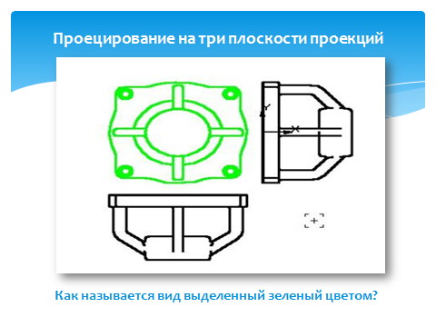  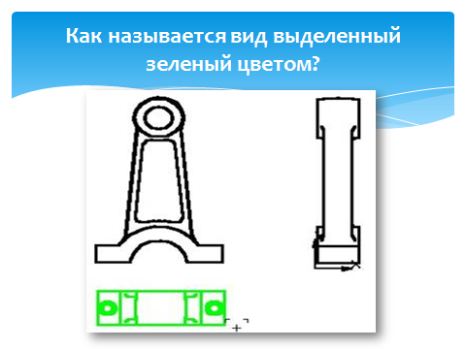  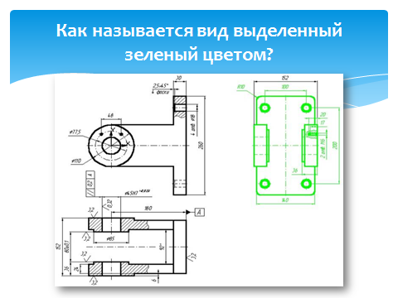
5 | Слайд 5  Определение учащимися темы урока:  - Как вы думаете, как будет звучать тема нашего урока? | - Тема урока будет: «Геометрические тела и их проекции» | 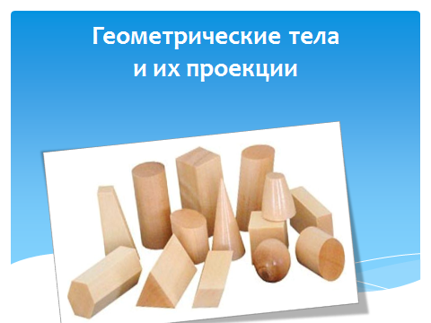
6  7  8  9 | Слайд 6  Введение в новую тему (разгадывание ребусов, содержащих в себе названия геометрических тел конус и цилиндр.  Слайд 7  Приведите примеры предметов имеющих коническую форму.  Далее учитель на слайде №7 демонстрирует еще примеры конической формы.  Слайд 8  Разгадайте ребус:  Приведите примеры предметов имеющих цилиндрическую форму.  Слайд 9  Далее учитель на слайде №7 демонстрирует еще примеры цилиндрической формы. | В данном ребусе зашифровано название геометрического тела – конус  Детская пирамидка, вулкан, муравейник и.т.д.  В данном ребусе зашифровано название геометрического тела – цилиндр  Фонарный столб, таблетка, бочка, парфюмерный флакон и.т.д. | 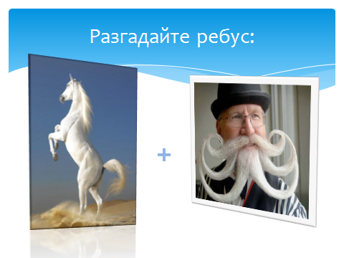  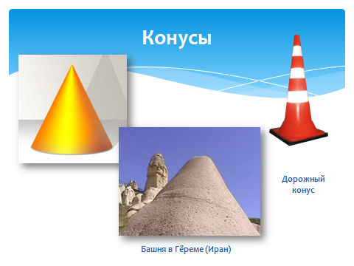  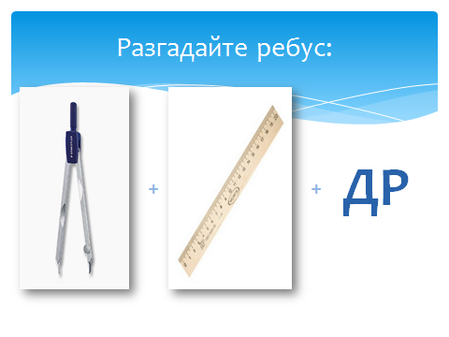  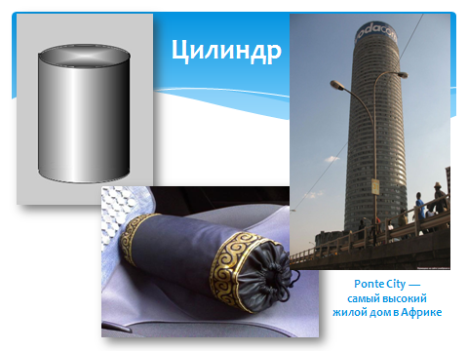
10 | Какие еще геометрически тела вы знаете?  Приведите еще примеры предметов, имеющих форму этих геометрических тел, а также прямоугольного параллелепипеда, куба, шара.  На моем столе представлены геометрические тела. Какие-то вы уже назвали, но не все.  Назвать все тела, которые не были озвучены.  Все тела на моем столе я разделила на две группы.  Назовите тела, входящие в группу справа  Назовите тела, входящие в группу слева  Как вы думаете, по какому принципу я их разделила?  Далее учитель обобщает ответы детей и дает определение геометрического тела:  Таким образом, геометрическое тело - это замкнутая часть пространства, ограниченная плоскими или кривыми поверхностями.  Они делятся на тела вращения и многогранники.  Какую из групп геометрических тел мы отнесем к телам вращения?  Какую из групп геометрических тел мы отнесем к многогранникам?  Слайд 10 | Куб, шар, параллелепипед, пирамида и.т.д.  Коробка, Египетские пирамиды, светильник, здания и.т.д.  Призмы: треугольная, шестиугольная, пятиугольная пирамида и.т.д.  Шар, цилиндр, конус  Призмы: треугольная, шестиугольная, пятиугольная и четырехугольная пирамиды, куб и.т.д.  Тела из группы слева имеют грани, а тела из группы слева имеют кривую поверхность  Группу справа  Группу слева | В качестве наглядных пособий используются гипсовые модели геометрических тел.  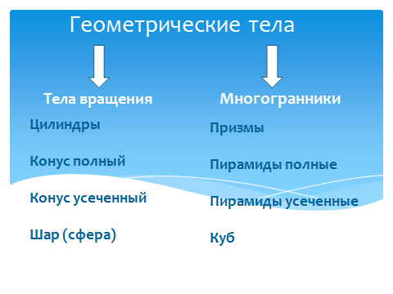
11-14 | Почему геометрические тела справа называются телами вращения?  Слайд 11-14  В ходе дискуссии, учащиеся делают предположения, а учитель наглядно, с использованием 3D демонстрирует явления вращения (конус, цилиндр, сфера)  В результате вращения каких геометрических фигур образуются тела вращения?  Таким образом, тела вращения образуются при вращении плоской геометрической фигуры вокруг оси, лежащей в той же плоскости | Конус образуется при вращении прямоугольного треугольника вокруг оси.  Цилиндр образуется при вращении прямоугольника вокруг оси.  Шар образуется при вращении окружности вокруг оси. | 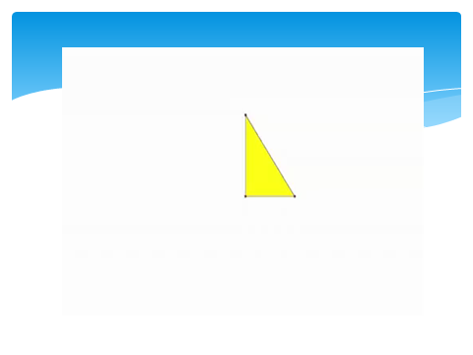  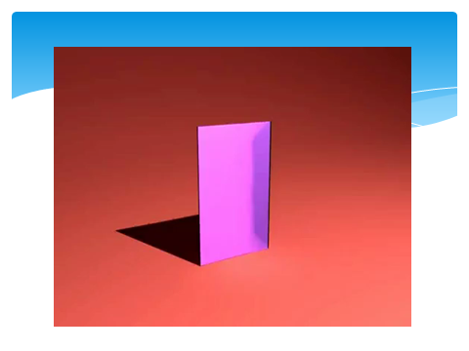  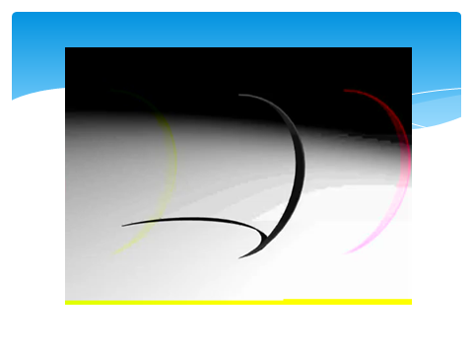  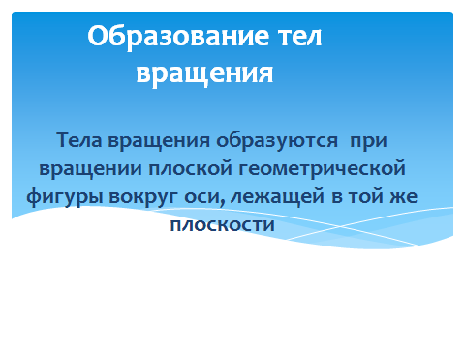
15  16 | Знакомство с различными формами гранных геометрических тел. (по представленным на демонстрационном столе моделям геометрических тел учащимся предлагается дать им названия).  Как называются геометрические тела, стоящие на столе?  На демонстрационном столе представлены: куб, прямоугольный параллелепипед, пирамиды 4-х и 5-ти угольные, призмы 3, 5 и 6 угольные.  В случае если учащиеся затрудняются ответить - учитель помогает.  Слайд 15  Дается понятие - вершина-точка, ребро-отрезок, грань - плоская геометрическая фигура  Слайд 16  Предлагается посчитать количество вершин ребер и граней у 3-х угольной призмы:  Что представляют собой грани?  Предлагается посчитать количество вершин ребер и граней у 6-ти угольной призмы:  Что представляют собой грани?  Затем предлагаем ребятам(по желанию)выйти к демонстрационному столу и посчитать количество вершин ребер и граней у остальных гранных геометрических тел и рассказать что представляют собой грани этих тел. | На столе представлены: куб, прямоугольный параллелепипед, пирамиды 4-х и 5-ти угольные, призмы 3, 5 и 6 угольные.  6 вершин, ребер - 9, граней-5  правильные четырехугольники и треугольники  12 вершин, 18 ребер, 8 граней  правильные четырехугольники и шестиугольники | 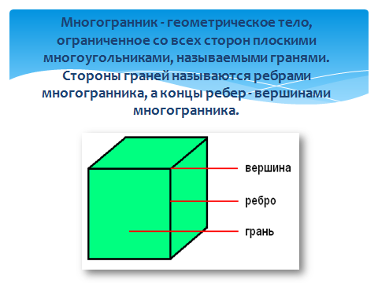  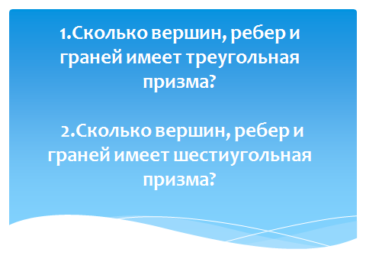
17  18 | Общее знакомство с более сложными многогранниками  платоновыми телами  Слайд 17  Как вы думаете почему эти тела называют платоновы?  Совершенно верно – в 427–347 гг. до н. э  их описал Платон.  К какой группе геометрических тел мы можем отнести платоновы тела?  Какое платоново геометрическое тело вам знакомо?  Прочитайте названия остальных тел-  тих тел-  Сколько граней имеют и что собой представляют:  тетраэдр,  октаэдр,  додекаэдр,  икосаэдр  тором и эллипсоидом  Слайд 18  Общее знакомство с более сложными телами вращения тором и эллипсоидом  К какой группе относятся эти тела к телам вращения или многогранникам?  В результате вращения каких геометрических фигур образуются тела тороид и эллипсоид? | -Так как были впервые описаны древнегреческим философом Платоном  -К многогранникам  - Куб  -Тетраэдр, октаэдр, додекаэдр, икосаэдр  -4 грани – правильные треугольники  -8 граней – правильные треугольники  -12 граней – правильные пятиугольники  -20 граней – правильные треугольники  -к телам вращения  -круг и овал | 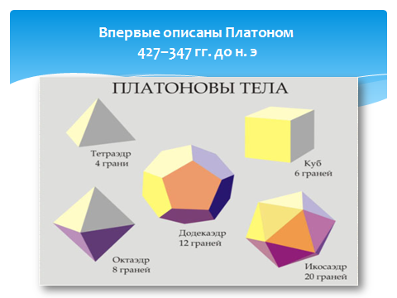  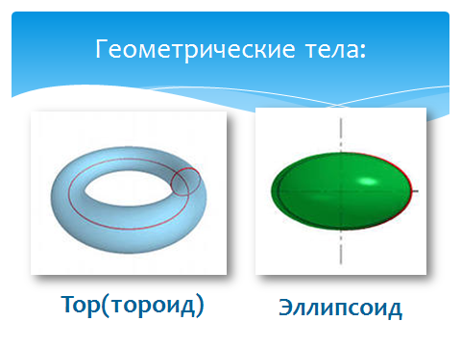
19 | Слайд 19  Что за геометрические тела изображены на слайде, на что они похожи?  Чем отличаются от конуса и пирамиды?  Совершенно верно, поэтому эти тела называют усеченными, т.к. их вершинные части усечены плоскостью.  Как эта секущая плоскость располагается относительно горизонтальной плоскости проекций?  К какой группе относятся эти тела к телам вращения или многогранникам?  Что представляют собой грани 4-х угольной усеченной пирамиды? | -На конус и 4-х угольную пирамиду  -Не хватает верхней части  -относительно горизонтальной плоскости проекций секущая плоскость располагается горизонтально  -усеченные конусы относятся к телам вращения,  а пирамиды к многогранникам  -боковые грани представлены трапециями, а основания – квадратами | 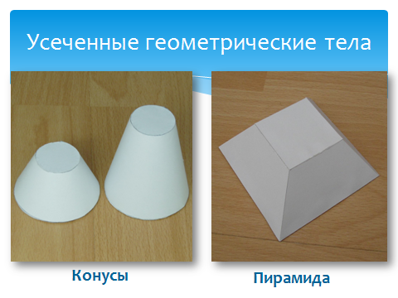
20 | Слайд 20  Затем на примере любого геометрического тела (например цилиндра) предлагается посмотреть как будут выглядеть три его проекции  В виде чего будут представлены проекции цилиндра при условии, что его основание параллельно горизонтальной плоскости проекций  Слайд 21  Сколько видов достаточно чтобы показать цилиндр на чертеже?  Почему?  С помощью какого значка мы можем показать, что в основании лежит окружность?  Таким образом - остаточно одного вида. | -На фронтальной плоскости – прямоугольник  -На горизонтальной плоскости – круг  -На профильной плоскости – прямоугольник  Ребята высказывают свои предположения:  Главный вид и вид сбоку будут одинаковыми, поэтому вид сбоку можно убрать.  Значок диаметра перед размерным числом. | 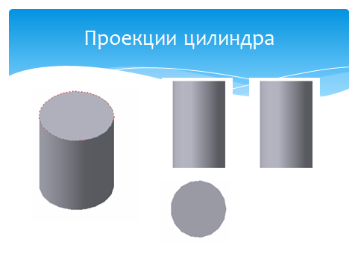  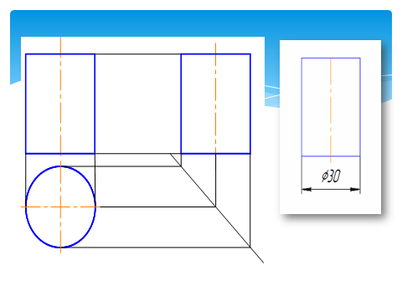
22 | Слайд 22  Ответьте на вопросы:  1. Какую форму имеют проекции куба?  2. Какую форму имеют проекции шара?  3. Что общего и в чем отличие между проекциями цилиндра и конуса?  4. Какую форму имеют проекции усеченного конуса – основания которого параллельны горизонтальной плоскости проекций?  5. Какую форму имеют проекции 4-х угольной пирамиды основания которой параллельны горизонтальной плоскости проекций? | -три квадрата  -три окружности  -похожи виды сверху-это окружности, а проекции фронтальная и профильная отличаются. У цилиндра – прямоугольники, а у конуса треугольники.  -фронтальная и профильная – это трапеции, горизонтальная – две окружности с диаметрами, равными основаниям  --фронтальная и профильная – это трапеции, горизонтальная – два квадрата равные основаниям пирамиды | 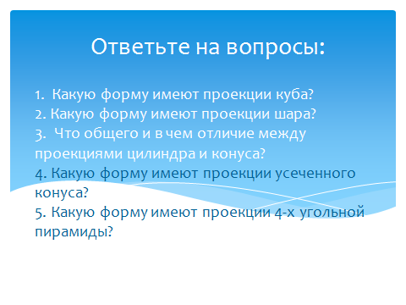
23 | Слайд 23  Класс делится на три группы, определяется капитан команды  Учитель таинственным голосом сообщает, что в городе Н приземлилась НЛО и в нем учёные обнаружили три неизвестных ранее существа.  Учащимся предлагается на формате А3 построить (эскизно) фронтальную проекцию инопланетянина!!!  Учитель выдает задание группам.  1-й инопланетянин – группа №1  Туловище, которого в виде цилиндра, голова в виде треугольной правильной призмы, на боковых гранях призмы располагаются два глаза в виде шаров, в верхней части головы растут два цилиндрических рога. Руки и ноги – цилиндры, на конце которых шары.  2-й инопланетянин – группа №2  Туловище, которого в виде прямоугольного параллелепипеда, голова в виде шара, на котором располагаются два глаза в виде кубов, в верхней части головы растут два цилиндрических рога. Руки и ноги – цилиндры на конце которых конусы.  3-й инопланетянин – группа №3  Туловище, которого в виде шара, голова в виде куба, на передней грани куба располагаются два глаза в виде шаров, в верхней части головы растут два рога в виде правильных треугольных призм. Руки и ноги – цилиндры, на конце которых кубы. | Практическая работа по группам | 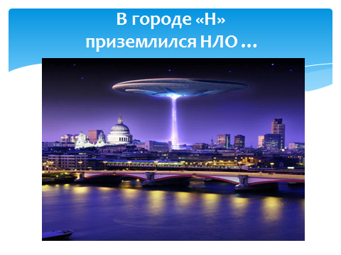
 | Затем по очереди капитаны команд представляют свои эскизы и всем классом согласно описанию разбираются ошибки, если таковые были допущены | Выступление капитанов команд, разбор ошибок.
24 | Слайд 24  Домашнее задание  Учащимся раздаются таблицы  Учащиеся знакомятся с заданием задают вопросы |  | 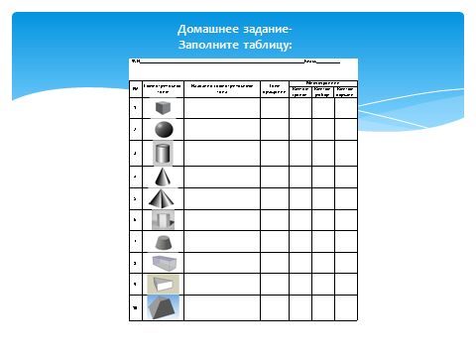
25 | Слайд 25  Подведение итогов урока, выставление оценок. |  | 

